Nhằm hướng đến **kỷ niệm 50 năm Ngày Giải phóng miền Nam, thống nhất đất nước (30/4/1975 – 30/4/2025),** Lớp chồi 2 Trường mầm non Bông Hồng tổ chức hoạt động tạo hình cho trẻ**.** Hoạt động vừa mang tính giáo dục, vừa giúp trẻ phát huy khả năng sáng tạo, sự khéo léo và nuôi dưỡng tình yêu quê hương, đất nước ngay từ lứa tuổi mầm non.

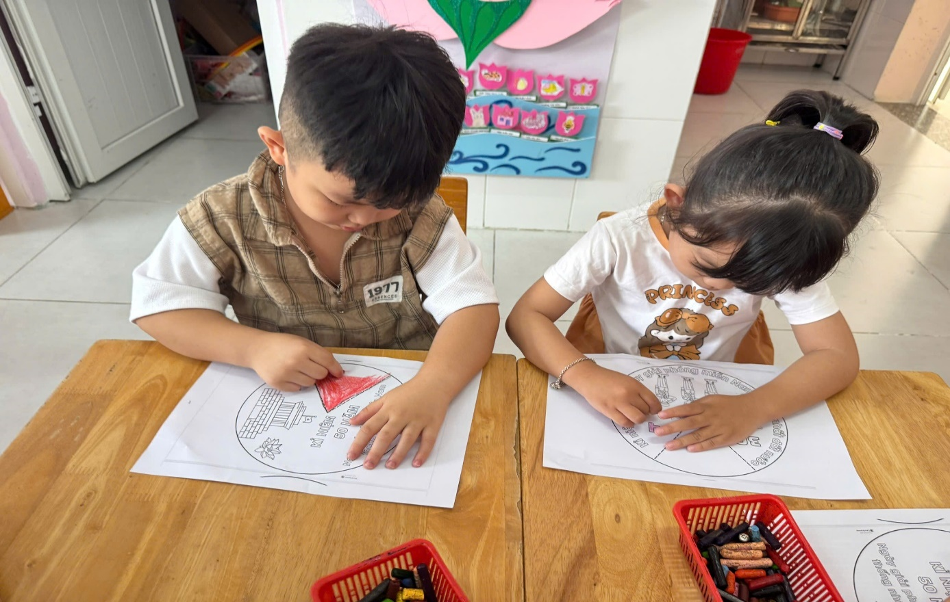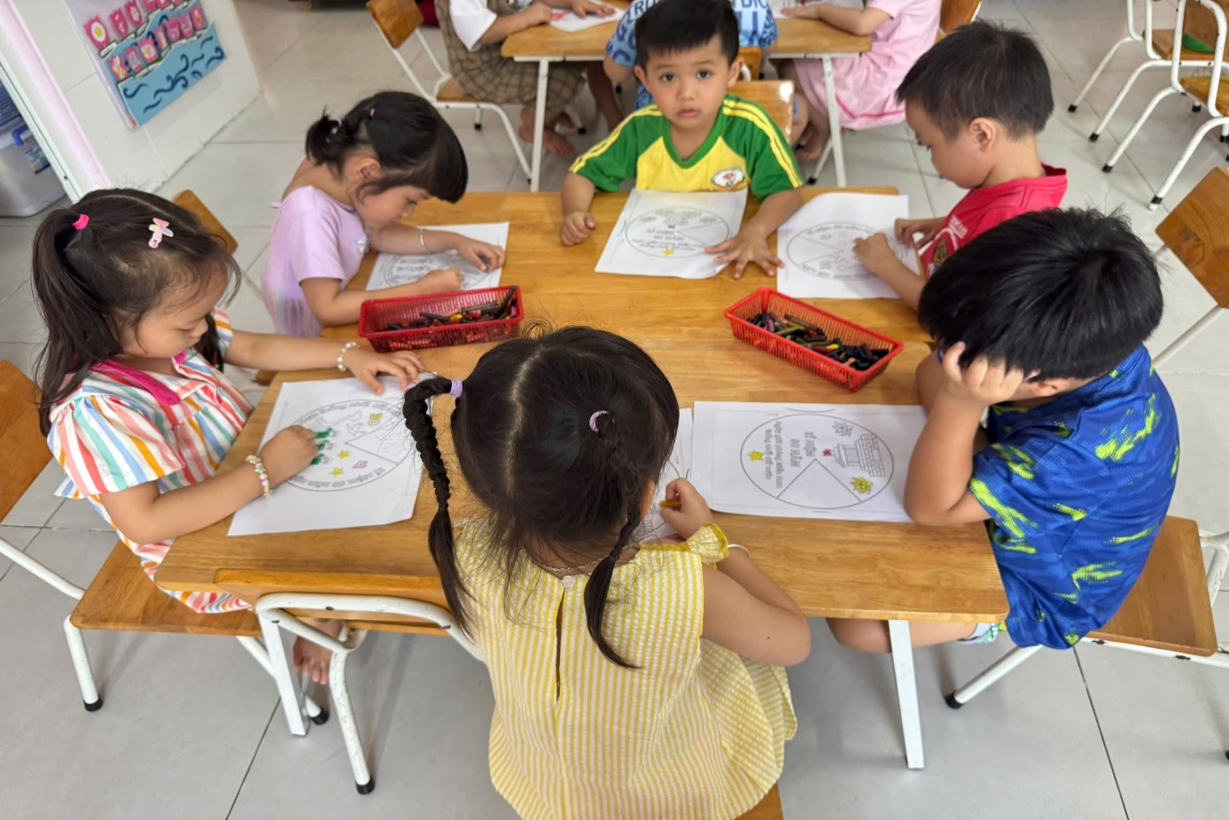

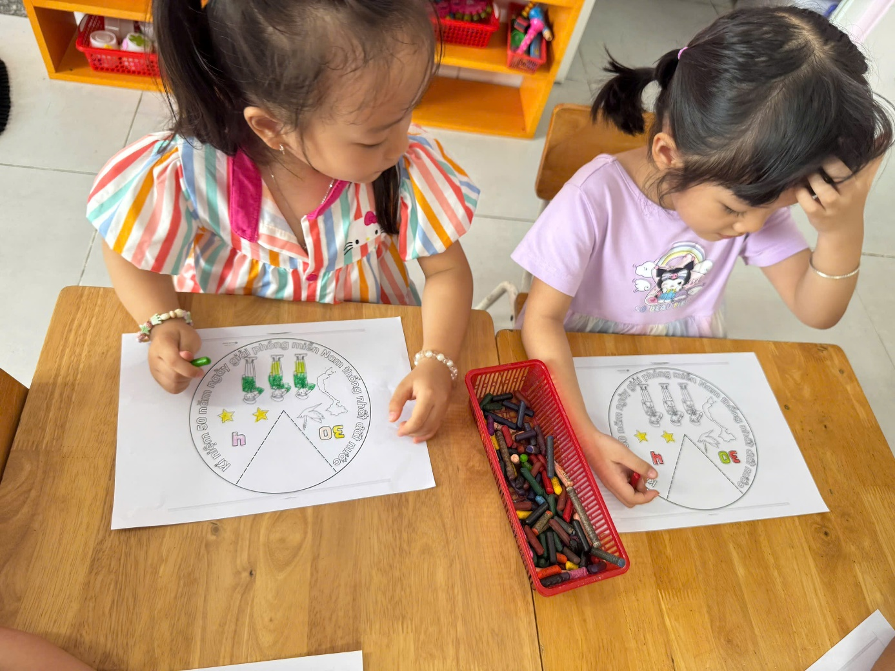

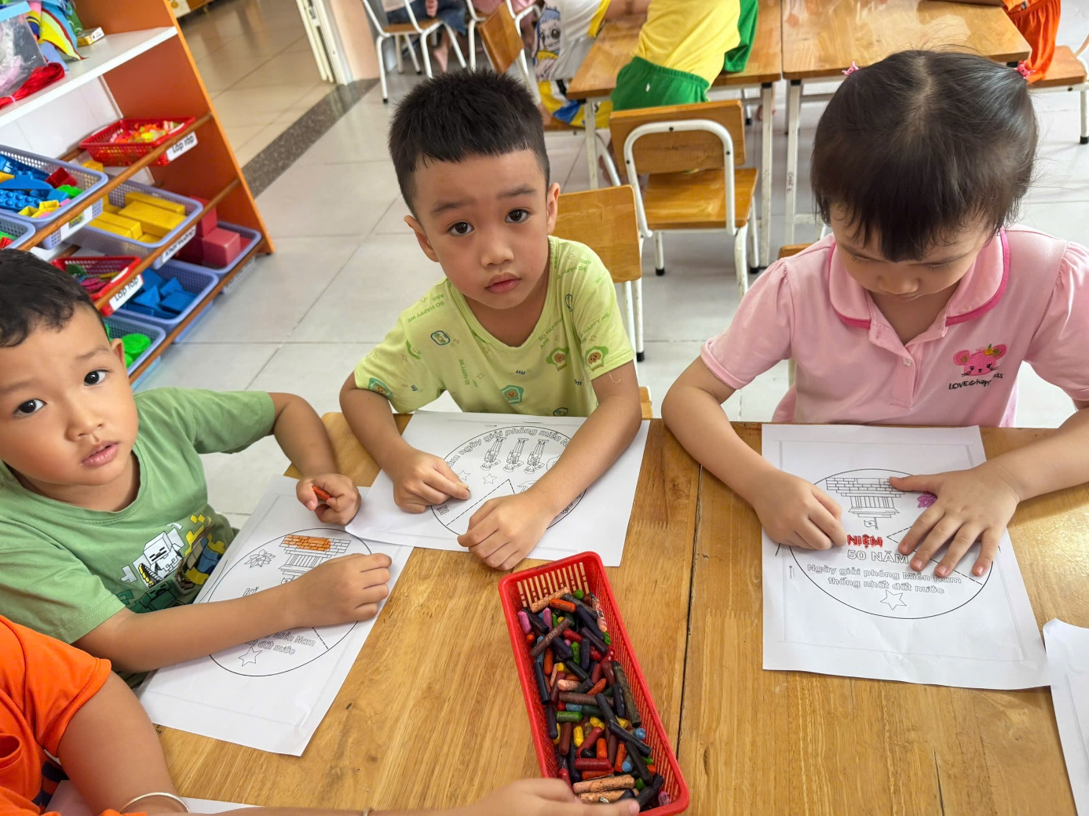

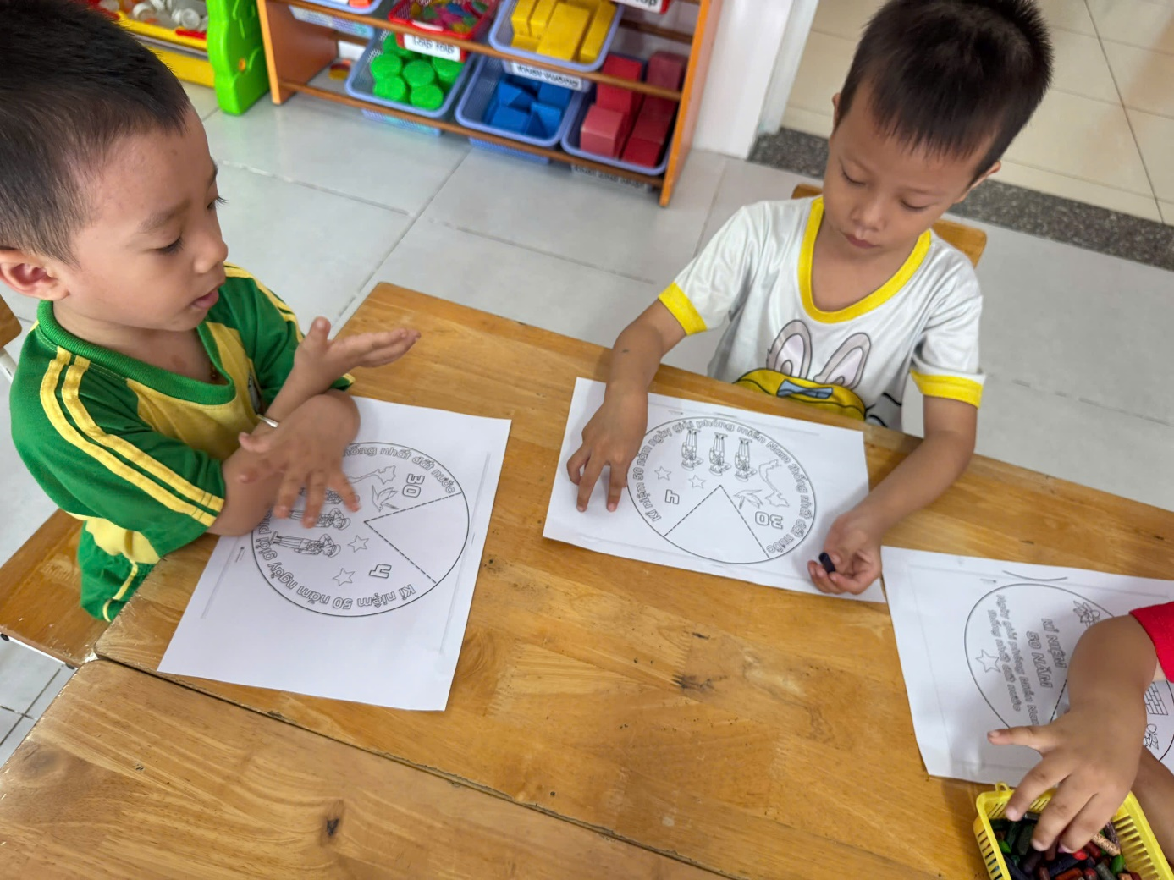

Sau khi hoàn thành, cô trưng bày sản phẩm, trẻ vô cùng hào hứng, say mê sáng tạo. Mỗi sản phẩm đều mang vẻ đẹp riêng và thể hiện sự khéo léo, trí tưởng tượng phong phú của trẻ. Qua hoạt động, trẻ không chỉ được rèn luyện kỹ năng tạo hình mà còn học được cách thể hiện tình cảm với đất nước qua những điều nhỏ bé, gần gũi.